Sayfa düzenini layoutlar verir

1-Float (eski)

2-Flexbox kullanarak yapabilirim

3-CSS Grid kullanarak yapabilirim

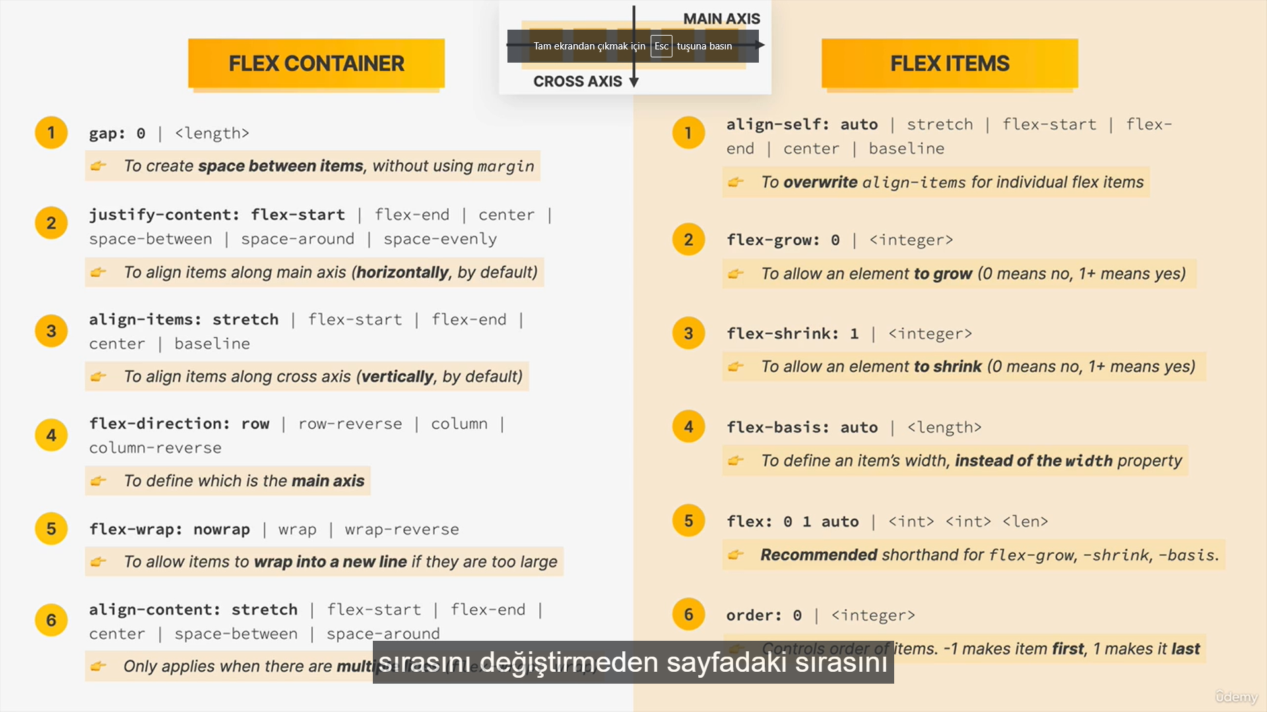

Grid, flexboxun yerini almak için gelmemiştir.

1D istiyorsan flexbox, 2D istiyorsan CSS Grid kullan.

CSS GRID

WEB DESIGN

Font Types

SANS - SERIF DAHA CANLI, MODERN

1. Inter

2. Open Sans

3. Roboto

4. Montserrat

5. Work Sans

6. Lato

SERIF KLASIK

1. Merriweather

2. Aleo

3. Playfair Display

4. Cormorant

5. Cardo

6. Lora

Choose the **right typeface** for WEBSITE

Opencolor, tailwind css, flat ui kullanarak website dizaynıma uygun renkleri seçebilirim.

Burdan stock image alabilirim

Original image sayfa boyutundan 2x fazla olmalı

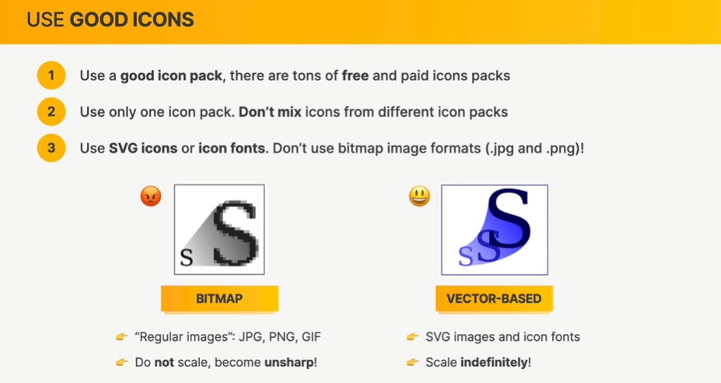

İconlar hakkında !

From Elements to Webpage

